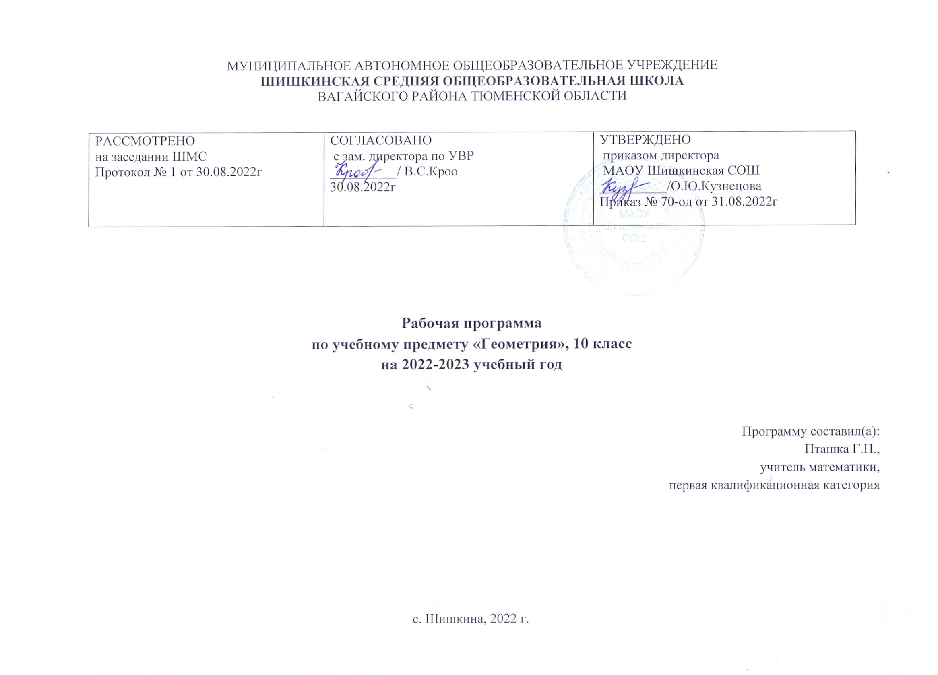
- Планируемые результаты освоения учебного предмета «Геометрия»
В результате изучения математики ученик должен знать/понимать:
• значение математической науки для решения задач, возникающих в теории и практике; широту и в то же время ограниченность
применения математических методов к анализу и исследованию процессов и явлений в природе и обществе;
• значение практики и вопросов, возникающих в самой математике, для формирования и развития математической науки;
историю развития понятия числа, создания математического анализа, возникновения и развития геометрии;
• универсальный характер законов логики математических рассуждений, их применимость во всех областях» человеческой деятельности;
• вероятностный характер различных процессов окружающего мира.
Г Е О М Е Т Р И Я Уметь:
• распознавать на чертежах и моделях пространственные формы; соотносить трехмерные объекты с их описаниями, изображениями;
• описывать взаимное расположение прямых и плоскостей в пространстве, аргументировать свои суждения об этом расположении;
• анализировать в простейших случаях взаимное расположение объектов в пространстве;
• изображать основные многогранники и круглые тела, выполнять чертежи по условиям задач;
• строить простейшие сечения куба, призмы, пирамиды,
• решать планиметрические и простейшие стереометрические задачи на нахождение геометрических величин (длин, углов, площадей, объемов);
• использовать при решении стереометрических задач планиметрические факты и методы;
• проводить доказательные рассуждения в ходе решения задач. Использовать приобретенные знания и умения в практической деятельности и повседневной жизни для:
• исследования (моделирования) несложных практических ситуаций на основе изученных формул и свойств фигур;
• вычисления объемов и площадей поверхностей пространственных тел при решении практических задач, используя при необходимости справочники и вычислительные устройства
2. Содержание учебного предмета «Геометрия»
1. Аксиомы стереометрии и их простейшие свойства (7 часов).
Основные понятия стереометрии. Аксиомы стереометрии. Существование плоскости, проходящей через данную прямую и
данную точку. Замечание к аксиоме 1. Пересечение прямой с плоскостью. Существование плоскости, проходящей через три
данные точки.
О с н о в н а я ц е л ь — сформировать представления учащихся об основных понятиях и аксиомах стереометрии.
Тема играет важную роль в развитии представлений учащихся, фактически впервые встречающихся здесь с пространственной геометрией. Поэтому преподавание следует вести с широким привлечением моделей, рисунков. В ходе решения задач следует добиваться от учащихся проведения доказательных рассуждений.
2. Параллельность прямых и плоскостей (14 часов).
Параллельные прямые в пространстве. Признак параллельности прямых. Признак параллельности прямой и плоскости.
Признак параллельности плоскостей. Существование плоскости, параллельной данной плоскости. Свойства параллельности
плоскостей. Изображение пространственных фигур на плоскости.
О с н о в н а я ц е л ь — дать учащимся систематические знания о параллельности прямых и плоскостей в пространстве.
В теме обобщаются известные из планиметрии сведения о параллельности прямых. На примере теоремы о существовании и
единственности прямой, параллельной данной, учащиеся получают представление о необходимости заново доказать известные им
из планиметрии факты в тех случаях, когда речь идет о точках и прямых пространства, а не о конкретной плоскости.
Задачи на доказательство решаются во многих случаях по аналогии с доказательствами теорем; включение задач на вычисление длин отрезков позволяет целенаправленно провести повторение курса планиметрии: равенства и подобия треугольников; определений, свойств и признаков прямоугольника, параллелограмма, ромба, квадрата, трапеции и т. д.
Свойства параллельного проектирования применяются к решению простейших задач и практическому построению изображений пространственных фигур на плоскости.
3. Перпендикулярность прямых и плоскостей (18 часов).
Перпендикулярные прямые в пространстве. Признак перпендикулярности прямой и плоскости. Свойства перпендикулярности прямой и плоскости. Перпендикуляр и наклонная к плоскости. Теорема о трех перпендикулярах. Признак перпендикулярности плоскостей. Свойства параллельности и перпендикулярности плоскостей.
О с н о в н а я ц е л ь — дать учащимся систематические сведения о перпендикулярности прямых и плоскостей в пространстве.
Материал темы обобщает и систематизирует известные учащимся из планиметрии сведения о перпендикулярности прямых.
Изучение теорем о взаимосвязи параллельности и перпендикулярности прямых и плоскостей в пространстве, а также материал о
перпендикуляре и наклонных целесообразно сочетать с систематическим повторением соответствующего материала из планиметрии.
Решения практически всех задач на вычисление сводятся к применению теоремы Пифагора и следствий из нее. Во многих
задачах возможность применения теоремы Пифагора или следствий из нее обосновывается теоремой о трех перпендикулярах или
свойствами параллельности и перпендикулярности плоскостей.
Тема имеет важное пропедевтическое значение для изучения многогранников. Фактически при решении многих задач,
связанных с вычислением длин перпендикуляра и наклонных к плоскости, речь идет о вычислении элементов пирамид.
4. Декартовы координаты и векторы в пространстве (18 часов).
Декартовы координаты в пространстве. Расстояние между точками. Координаты середины отрезка. Угол между скрещивающимися прямыми. Угол между прямой и плоскостью. Угол между плоскостями. Векторы в пространстве. Абсолютная величина и направление вектора. Равенство векторов. Координаты вектора. Сложение векторов и его свойства. Умножение вектора на число.
Скалярное произведение векторов. [Разложение вектора по координатным осям. Коллинеарность векторов.]
О с н о в н а я ц е л ь — обобщить и систематизировать представления учащихся о векторах и декартовых координатах; ввести понятия углов между: скрещивающимися прямыми, прямой и плоскостью, двумя плоскостями.
Рассмотрение векторов и системы декартовых координат носит в основном характер повторения, так как векторы изучались в курсе планиметрии, а декартовы координаты — в курсе алгебры девятилетней школы. Новым для учащихся является пространственная система координат и трехмерный вектор.
Различные виды углов в пространстве являются, наряду с расстояниями, основными количественными характеристиками взаимного расположения прямых и плоскостей, которые будут широко использоваться при изучении многогранников и тел
вращения.
Следует обратить внимание на те конфигурации, которые ученик будет использовать в дальнейшем: угол между скрещивающимися ребрами многогранника, угол между ребром и гранью многогранника, угол между гранями многогранника.
Основными задачами в данной теме являются задачи на вычисление, в ходе решения которых ученики проводят обоснование
правильности выбранного для вычислений угла.
5. Повторение. Решение задач (11 часов).
Аксиомы стереометрии и их простейшие свойства. Параллельность прямых и плоскостей. Перпендикулярность прямых и
плоскостей. Декартовы координаты и векторы в пространстве.

3.Тематическое планирование
Наименование раздела | Номер урока | Наименование темы. | Количество  часов
1. Аксиомы стереометрии и их простейшие следствия  ( 7 часов) | 1 | Аксиомы стереометрии. | 1
 | 2 | Существование плоскости, проходящей через данную прямую и данную точку. | 1
 | 3 | Пересечение прямой и плоскости | 1
 | 4 | Существование плоскости, проходящей через три данные точки | 1
 | 5-6 | Замечание к аксиоме 1. Разбиение пространства плоскостью на 2 полупространства. Решение задач. | 2
 | 7 | Контрольная работа №1 по теме «Аксиомы стереометрии» | 1
2. Параллельность прямых и плоскостей (14 часов) | 8-10 | Параллельные прямые в пространстве. Признак параллельности прямых | 3
 | 11 | Признак параллельности прямой и плоскости | 1
 | 12-13 | Признак параллельности плоскостей. | 2
 | 14-15 | Существование плоскости, параллельной данной плоскости. | 2
 | 16-17 | Свойства параллельных плоскостей | 2
 | 18-19 | Изображение пространственных фигур на плоскости | 2
 | 20 | Решение задач | 1
 | 21 | Контрольная работа №2 по теме «Параллельность прямых и плоскостей» | 1
3. Перпендикулярность прямых и плоскостей (18 часов) | 22 | Перпендикулярность прямых в пространстве. | 1
 | 23 | Признак перпендикулярности прямой и плоскости | 1
 | 24 | Построение перпендикулярных прямой и плоскости. | 1
 | 25 | Свойства перпендикулярных прямой и плоскости | 1
 | 26-30 | Перпендикуляр и наклонная | 5
 | 31-32 | Теорема о трех перпендикулярах | 2
 | 33-34 | Признак перпендикулярности плоскостей | 2
 | 35 | Расстояние между скрещивающимися прямыми | 1
 | 36 | Применение ортогонального проектирования. | 1
 | 37-38 | Решение задач | 2
 | 39 | Контрольная работа №3 по теме «Перпендикулярность прямых и плоскостей» | 1
4. Декартовы координаты и векторы в пространстве (18 часов) | 40-41 | Введение декартовых координат в пространстве. Расстояние меду точками. Координаты середины отрезка | 2
 | 42 | Преобразование симметрии в пространстве. Симметрия в природе и на практике | 1
 | 43 | Движение в пространстве. Параллельный перенос в пространстве. Подобие пространственных фигур | 1
 | 44-45 | Угол между скрещивающимися прямыми. Угол между прямой и плоскостью | 2
 | 46 | Угол между плоскостями | 1
 | 47 | Площадь ортогональной проекции многоугольника | 1
 | 48 | Векторы в пространстве | 1
 | 49-51 | Действия над векторами в пространстве | 3
 | 52-53 | Разложение по трем некомпланарным векторам | 2
 | 54-56 | Уравнение плоскости | 3
 | 57 | Контрольная работа №4 по теме «Декартовы координаты и векторы в пространстве» | 1
5. Повторение (11 часов) | 58-60 | Повторение. Параллельность прямых и плоскостей. | 3
 | 61-63 | Повторение. Перпендикулярность прямых и плоскостей. | 3
 | 64-66 | Повторение. Декартовы координаты и векторы в пространстве. | 3
 | 67 | Итоговая контрольная работа. | 1
 | 68 | Итоговый урок | 1
\

